Příloha č. 2 Distanční výuka 4. 5. – 8. 5. 2020 Jméno: ……………………
30. duben Pracovní list Filipojakubská noc

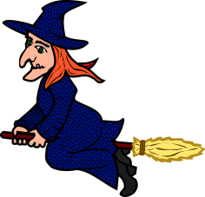
1. Filipojakubská noc se nese ve znamení pálení čarodějnic. Jak si představuješ čarodějnici?............................................................................................................................................................................................................................................................................................................................................................................................................................................................................................................................

2. Doplň chybějící slova do textu.
Jedním z období, kdy se věřilo, že zlé síly mají největší moc, byla noc z 30. dubna na 1. ………... V tuto noc nejvíce škodili čarodějnice, které byly symbolem zla. Lidé se jim bránili různými magickými úkony. Dělali rámus, kreslili magické kruhy, před dům házeli písek či drny. Největší ochrannou moc měl však …….. Lidé dodnes staví velké hranice, na kterých upalují vytvořenou čarodějnici, nebo vyhazují zapálená košťata do výšky. A proč
filipojakubská noc? Protože 1. května měli dřív svátek Filip a ………, což byli Kristovi učedníci, kteří odmítli označit Ježíše za podvodníka.

3. Pálení čarodějnic
Tradice pálení čarodějnic nebyla pouze symbolická. Od 15. do 18. století se rozbíhaly čarodějnické procesy, při kterých zahynulo mnoho žen, ale i mužů. Tito lidé byli označeni za kacíře, byli obviňováni ze spolčení s ďáblem. Byli trestáni podle příručky Kladivo na čarodějnice, která dávala návod jak poznat a usvědčit čarodějnice. Lidé byli mučeni a pod tíhou bolesti udávali další a další. Z čarodějnictví mohl být člověk usvědčen i tak, když mu našli na těle ďáblovo znamení, což bylo třeba mateřské znaménko. Poté byly tzv. čarodějnice upáleny.

4. Nauč se alespoň 1 pranostiku:
Prší-li na svatého Filipa a Jakuba v noci, bude úrodný rok.
Filipa Jakuba mráz - to obilí plný klas.
Filipa Jakuba déšť - to zlá zvěst.
Kolik Filipa Jakuba krapek, tolik sena kopek.
Jestli se Filip a Jakub zasměje, jistě se hnedle také čočka zaseje.
Na Filipa Jakuba chrousti hučí, o Martině studený vítr fičí.

5. Přečti si v čítance na str. 117 ukázku: Pověst o Radhošti.
Autor ukázky: Z knihy:

5. Přečti si v čítance na str. 118 ukázku: Jak jsme pálili čarodějnice.
Autor ukázky: Z knihy:
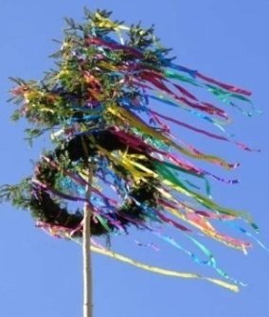
Příloha č. 3 Distanční výuka 4. 5. – 8. 5. 2020 Jméno: ……………………
květen Pracovní list MÁJ Pojmy: májka, majáles

1.Co se slaví 1. května? …......................................................
2. Vylušti (přesmyčky) a doplň.
V noci na 1. května je u nás rozšířen zvyk stavění máje. Strom na májku musí být vysoký, silný a rovný.
ÍŘZBA………….. MRSK………. ELJDE…………… OCIVBROE…………………
Kmen stromu je hladký, koruna zůstává zelená, ozdobená barevnými stuhami a květinami. Mája nebo májka je symbolem jara a ….............. .
Májky se stavěly na návsi, ale chlapci stavěli i menší májky svým dívkám před domy.
„ Na rozloučení, mý potěšení, postavím pod …..........….................... .“ (doplň text písně)
Lidová píseň: https://www.youtube.com/watch?v=fADJ7Svr0ZQ
Bylo ovšem důležité májku hlídat, protože mohlo dojít k tomu, že by chlapci
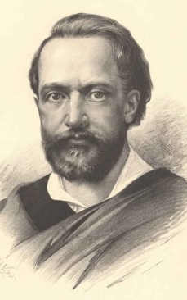
ze sousední vesnice májku ukradli, což by byla pro obec ostuda.Součástí stavění májek jsou i taneční zábavy. V některých koutech naší země se máje staví až o Svatodušních svátcích nebo hodech.

3. Který český básník je spojen s 1. májem?.................................…....
Nápověda: Byl pozdní večer, 1. máj, večerní máj, byl lásky čas… (K. H. M.)
Máj: https://www.youtube.com/watch?v=Wyzb6i6l_FI

4. Odpověz na otázku.
Začátek května není jenom o stavění májky. Ve městech studenti pořádají oslavy jara a studentského života, které provází průvod a volba krále.
Jak se nazývá tato studentská oslava? ….....................................................................

5. Napiš alespoň 5 jarních pranostik. Pokus se vybrat ty, ve kterých se objeví slovo máj.
Prší-li na prvního máje, bude později sucho a neurodí se víno.
A/………………………………………………………………………………………………
B/………………………………………………………………………………………………
C/………………………………………………………………………………………………
D/………………………………………………………………………………………………
E/………………………………………………………………………………………………
Inspiraci najdeš kromě jiných zdrojů i v čítance na str. 112

